TEMA 10 : FUNCIONS ELEMENTALS

- Són funcions a, b, d.

2)
  - 3,5; $\sqrt{2}$
  - Tots excepte – 2.
  - Tots.
  - Tots.
  - 3,5.
  - Tots.

3)
a) $ℜ−\left\{−1,0\right\}$
b) $ℜ−\left\{2\right\}$
c) $ℜ−\left\{−1/2\right\}$
d) $ℜ$
e) $ℜ−\left\{0,5\right\}$
f) $ℜ−\left\{−\sqrt{2},\sqrt{2}\right\}$

4)
a) $(−∞,3]$
b) $[1/2,+∞)$
c) $(−∞,−2]$
d) $(−∞,0]$

5)
a) $(−∞,−3]∪[3,+∞)$
b) $ℜ$
c) $\left[0,6\right]$
d) $(−∞,−1]∪[5,+∞)$
e) $\left(−∞,4\right)$
f) $\left(−∞,0\right)∪\left(3,+∞\right)$
g) $ℜ−\left\{0,1\right\}$
h) $ℜ−\left\{−1,1\right\}$

6)
a) $y=\frac{5}{3}x+\frac{\text{10}}{3}$
b) $y=−\frac{1}{5}x+8$
c) $y=0,\text{025}x−0,\text{05}$
d) $y=\text{12}x−\text{30}$

7)
  - II
  - I
  - IV
  - III

8)
- Vèrtex: $\left(0,−3\right)$
Punts de tall: $\left(−\sqrt{6},0\right)$; $\left(\sqrt{6},0\right)$; $\left(0,−3\right)$

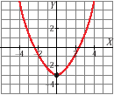

- Vèrtex: $\left(0,3\right)$
Punts de tall: $\left(\sqrt{3},0\right);$ $\left(−\sqrt{3},0\right)$, $\left(0,3\right)$

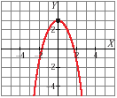

- Vèrtex: $\left(0,−4\right)$
Punts de tall: $\left(\sqrt{2},0\right)$; $\left(−\sqrt{2},0\right)$; $\left(0,−4\right)$

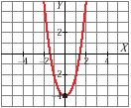

- Vèrtex: $\left(0,0\right)$
Punts de tall: $\left(0,0\right)$

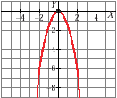

9)
a)
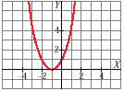

b)
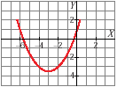

c)
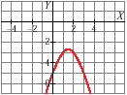

d)
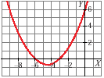

10)
a) Vèrtex: $\left(−12,3\right)$

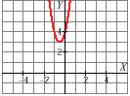

- Vèrtex: $\left(−2,1\right)$

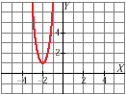

- Vèrtex: $\left(0,−2\right)$

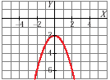

- Vèrtex: $\left(0,−32\right)$
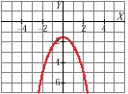

11)
a) $\left[−2,2\right]$
b) $\left(−∞,2\right)∪\left(2,+∞\right)$
c) $[−1,+∞)$

12)
a)

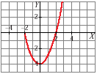

b)

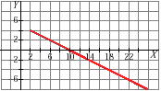

13)
a) $A\left(x\right)=\text{16}−2x^{2}$
b) $\left(0,2\right)$

14)
a) $x^{3}$
b) $\left(0,\text{10}\right)$

15)
a)
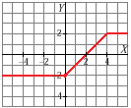

b)
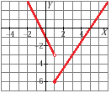

16)
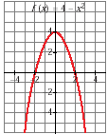

a)
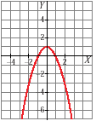

b)
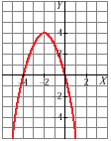

17)
a) $(−∞,0]∪[2,+∞)$
b) $ℜ$
c) $\left[−\sqrt{5},\sqrt{5}\right]$
d) $(−∞,1]∪[2,+∞)$

18)
- II
- III
- IV
- I

19)
a)
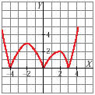

b)
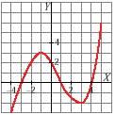

c)
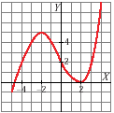

20)
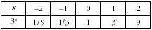

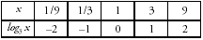

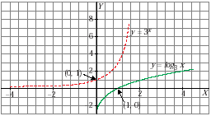

21)
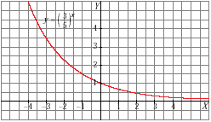

22) La funció és creixent en tot $ℜ\text{.}$
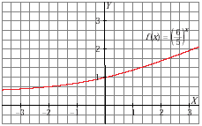

23)
a) $54$
b) $1\text{10}$
c) $x$
d) $\frac{1+x^{2}}{x}$

24)
a) $\text{cos}\sqrt{x}$
b) $\sqrt{\text{cos}x}$
c) $\sqrt[4]{x}$

25)
a) $f^{−1}\left(x\right)=\frac{x}{3}$
b) $f^{−1}\left(x\right)=x−7$
c) $f^{−1}\left(x\right)=\frac{x+2}{3}$

26) 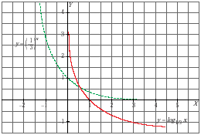
27)
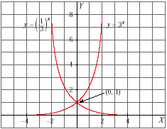

28)
a)
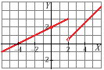

b)
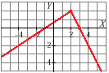

29)
a)
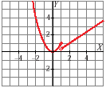

b)
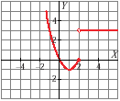
c)
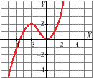

d)
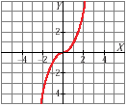

30)
a)
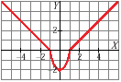

b)
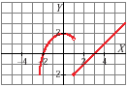

31)
a)
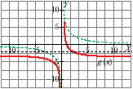

b)
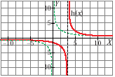

c)
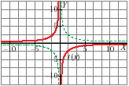

d)
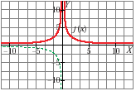

32)
a)
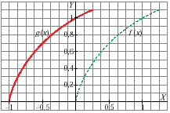

b)
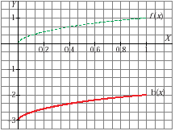
33)
- 34,94 euros
- $$y=0,\text{633}x+\text{17},\text{22}$$
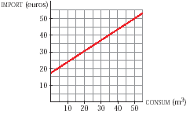

34) $y=0,\text{095}x−2,\text{565}$

35)
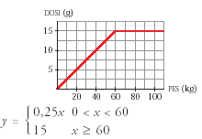

- 625 televisors.

37) Temperatura als 800m és 5,56ºC.
$$T\left(h\right)=\text{10}−h/\text{180}$$
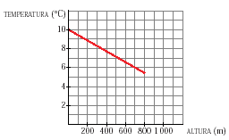

38)
a)
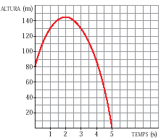
- 80m
- 2s

39)
- 350000 euros
b)
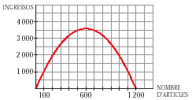
c) 600 articles

40)
- 40500 euros amb 90 electrodomèstics
- $I\left(x\right)=−\text{20}x^{2}+\text{200}x+\text{40000}$x = desenes d’euros
- 50 euros

41)
a) $B\left(x\right)=−x^{2}2+\text{15}x−\text{25}$

- S’han de vendre 15 unitats.

42)
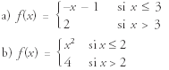

43)
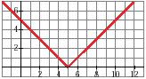

44)
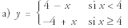
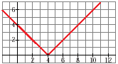

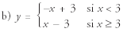

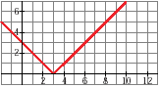

45)
a)
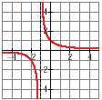

b)
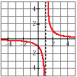

c)
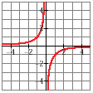

d)
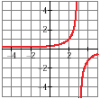

46)
a)
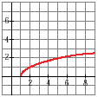

b)
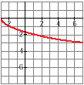

c)
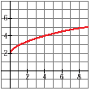

d)
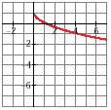

47)
a)
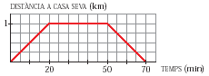

b)
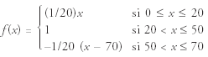

48)
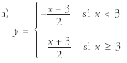
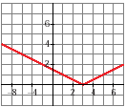

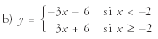
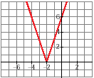

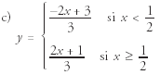

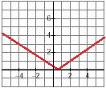

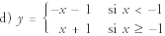
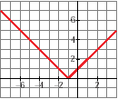

49)
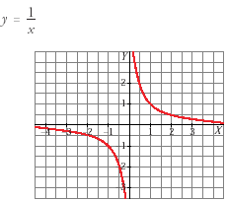

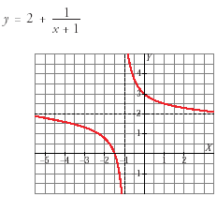

50)
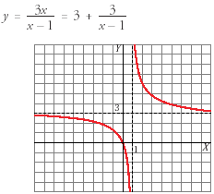

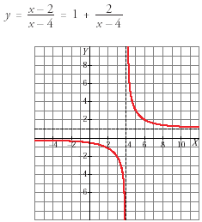

51)

52)
a)
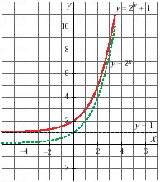

b)
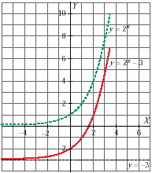

53)
a)
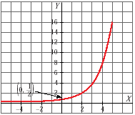

b)
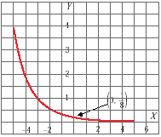

c)

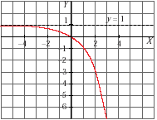

d)
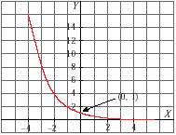

54) k = 5; a = 2

55)
a) $f^{−1}\left(x\right)=1+{\text{log}}_{2}\frac{x}{3}$
b) $f^{−1}\left(x\right)={\text{log}}_{3}\left(x−1\right)$

56)
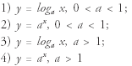

57)
a)
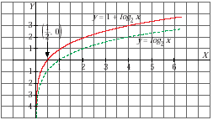

b)
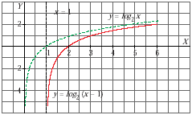

58) $\text{Dom}\left(y\right)=\left(−∞,2\right)$
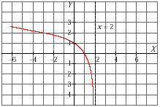

59)
a) $k=12$ ; $a=3,4$
b)
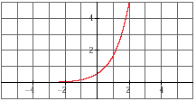

60) 7518 euros

61)
- 17908,48 euros
- 12 anys

62)
- 0,93 rad
- –1,12 rad
- 1,2 rad
- 2,42 rad
- 1,29 rad
- –1,43 rad

63)
- 60º
- 60º
- 45º
- 270º
- 120º
- 60º

64)
a) $\sqrt{2}2$
b) $\sqrt{3}2$

c) $−3,\text{078}$
d) 0,966
e) $12$
f) 14,101

65) $\left(fοg\right)\left(x\right)=\left(gοf\right)\left(x\right)=x$

66) $f^{−1}\left(x\right)={\left(x−1\right)}^{2},$ $x≥1$
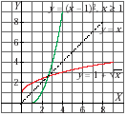

67)
- La y no, la x sí.
- a>1
- $$\left(0,1\right)$$
- x<0

68) $y=4x^{2}−\text{16}x+\text{12}$

69)
a) $\text{Dom}\left(y\right)=(−∞,−3]∪\left(2,+∞\right)$
b) $\text{Dom}\left(y\right)=\left(−∞,0\right)∪[9,+∞)$

70)
a)
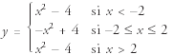
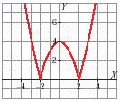

b)
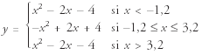
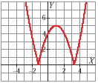

c)
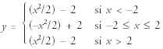
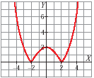

d)
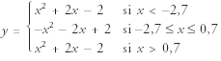
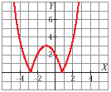

71)
a)
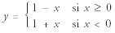
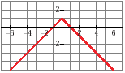

b)
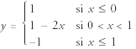
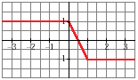

72)
a)
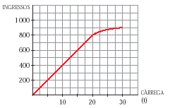

b)
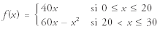

73)
- b = 9
- $$y=−\frac{1}{4}{\left(x−2\right)}^{2}+9$$

